Внеклассное мероприятие "23 февраля – папин праздник"
Цель:
- расширить представление детей об общенародном празднике, посвященном Вооруженным Силам России;
- развивать интерес к творчеству у учащихся, чувство патриотизма, любовь и уважение к защитникам отчизны; готовить ребят к защите в будущем своей страны;
- способствовать укреплению и сплочению детского классного коллектива через участие родителей в школьных мероприятиях.
В этом мероприятии участвуют команды, каждая из двух человек: папа и сын или папа и дочь.
ХОД МЕРОПРИЯТИЯ
Ведущий. Добрый день, уважаемые гости, родители и дети! Сегодняшний праздник – День защитника Отечества дает повод поздравить всех ныне живущих воинов и почтить память героев прошлых сражений. День защитника отечества – праздник всенародный. Дома, на работе, в школе – везде в этот день звучат поздравления, адресованные всем, кто когда-то служил или служит сейчас или будет служить делу защиты Отечества
Выходят чтецы.
1. Дуют ветры в феврале, воют в трубах громко,
Змейкой мчится по земле легкая поземка.
Поднимаясь, мчатся вдаль самолетов звенья.
Это празднует февраль армии рожденье.
2. Ночью вьюга бушевала, и метелица мела,
А с рассветом нам тихонько папин праздник принесла.
И сегодня над широкой белой скатертью полей,
Сверху видны самолеты наших воинских частей.
3. Папин праздник – главный праздник,
Всех мальчишек и мужчин.
И поздравить пап любимых мы сегодня так спешим!
4. Мы желаем папам счастья, неба мирного для них!
Мы мальчишек наших любим, уважаем от души!
Защищать всегда нас будут, хоть пока коротыши!
Ведущий. Дорогие наши мужчины – папы и сыновья!
Поздравляем вас с наступающим праздником! Желаем успехов в делах, счастья, добра, чистого, мирного неба над головой! Мальчишкам – расти сильными, смелыми, мужественными, добрыми и благородными; помнить о высоком звании мужчин!
Дети дарят папам подарки – открытки (Рис.1), изготовленные собственными руками.
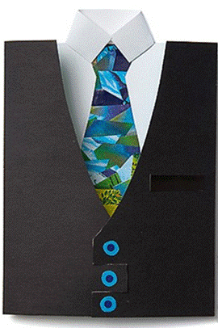
Рис. 1
В исполнении детей звучит песня «Папа может все, что угодно».
Автор текста: М.Танич
Музыка: В.Шаинский
Сколько песен мы с вами вместе
Спели маме моей родной,
А про папу до этой песни
Песни не было ни одной!
Припев:
Папа может, папа может все, что угодно,
Плавать брассом, спорить басом, дрова рубить!
Папа может, папа может быть кем угодно,
Только мамой, только мамой не может быть!
Только мамой, только мамой не может быть!
Папа в доме – и дом исправный,
Газ горит и не гаснет свет.
Папа в доме, конечно, главный,
Если мамы случайно нет!
И с задачкою трудной самой
Папа справится – дайте срок!
Мы потом уж решаем с мамой
Все, что папа решить не смог!
Ведущий.В этой шутливой песенке вы услышали, что папа может все, что угодно. Вот мы с вами и проверим это. Папы со своими детьми покажут, на что они способны.
Представление жюри. (Из числа мам и гостей, пришедших поболеть за свои команды.)
Ведущий.
Собрались мы сегодня вместе,
Чтоб отметить праздник мужчин.
Смелым, умным, отважным и добрым –
Вот таким хочет видеть вас сын.
Всем покажете ваши вы знанья,
Силу, ловкость, сноровку в борьбе.
Вы дерзайте, наши мужчины,
И уверены будьте в себе.
– Итак, начинаем турнир между семейными командами. Желаю, чтобы вам всегда сопутствовала удача. Вперед, мужчины!
1-й конкурс. «Авиаконструкторов»
Ведущий.
Он гудит и чертит мелом,
Он рисует белым-белым
На бумаге голубой.
Сам рисует, сам поет.
Что же это? (Самолет)
– Ну, конечно же, самолет. И первый конкурс – конкурс авиаконструкторов. На столе лежат листы бумаги. Папе и сыну нужно сделать по одному самолетику. За скорость и качество работы присуждаются баллы. А теперь проведем испытания.
Запускают самолеты, по дальности полета подводят итоги.
Музыкальная пауза. (Играет на баяне учащаяся 2 Б класса)
2-й конкурс. «Кто быстрее».
На доске крепится плакат, на котором изображены самолеты, машины, корабли, штурвалы, мячи. Участникам выдаются листочки с такими картинками. Когда плакат убирается, нужно восстановить порядок картинок на листе бумаги.
Конкурс для детей, папы которых не пришли.«Съешь конфетку». (Рис.2)
Задание: надень боксёрские перчатки, разверни конфетку и съешь её.
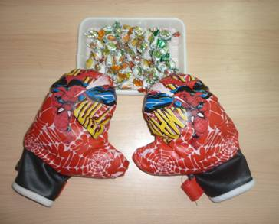
Рис. 2
3-й конкурс. «Интеллектуальный»
Каждой команде загадывается по две загадки. За правильный ответ присуждается 1 балл.
1. Враг в овраг – она там, где враг. (Танк)
2. Он гудит и чертит мелом,
Он рисует белым-белым
На бумаге голубой,
Сам рисует, сам поет. Что же это? (Самолет).
3. Воробей улетел, а гнездо осталось. (Пуля и гильза).
4. Деревенский гарнитур для семерых несовершеннолетних. (Лавки).
5. Главное оружие Соловья-разбойника. (Свист).
6. Тара для чудес. (Решето).
7. Кто в поле не воин? (Один).
8. Царское головное отличие. (Корона).
9. Богатырская цифра. (Три).
10. Минимум отмеров на один разрез. (Семь).
11. Не один в поле. (Воин).
12. Головной убор, рассчитанный на дурака. (Колпак).
13. Разбойничья цифра. (Сорок).
14. «Нечистая» дюжина. (Тринадцать).
15. Ведьмолет. (Помело).
16. Змей по батюшке. (Горыныч).
17. Что общего между деревом и винтовкой? (Ствол)
18. В каком месяце люди больше всего разговаривают? (Февраль)
19. Кто говорит на всех языках. (Эхо).
20. Имя и отчество Маршака. (Самуил Яковлевич)
21. Из какого города прибыли Бременские музыканты. (Бремен)
22. Рабочее место короля. (Трон)
23. Учреждение, где трудился Печкин. (Почта)
Музыкальная пауза. Поздравление – частушки.
1. В школу папы прибежали.
Ух, народу сколько тут!
Где же будут состязанья,
Где награды раздают?
2. Папа наш – великий мастер,
Может полку смастерить.
Только к нам соревноваться
Он не думает спешить.
3. А наш папа – молодец,
На работе лучший спец.
Мы на старт его поставим
И выигрывать заставим.
4. Папа наш с большим успехом
В состязаниях выступал:
Полпути со скакалкой прыгал,
Полпути бегом бежал.
5. Провели мы состязанья
И желаем на прощанье
Всем здоровье укреплять,
Мышцы крепче накачать.
6. Телевизор не смотреть,
Больше с гирями потеть.
На диване не лежать.
На скакалочке скакать.
7. Папам всем мы пожелаем
Не стареть и не болеть,
Больше спортом заниматься,
Чувство юмора иметь.
4-й конкурс. "Не промахнись"
В центре обозначенного на полу круга стоит ведро, куда надо попасть теннисным шариком – папам, простым шариком – мальчикам. Сколько шариков окажется в ведре, столько баллов получает участник. Каждый участник бросает 5 шариков.
Танцевальная пауза «Вальс». Исполняют учащиеся класса.
5-й конкурс. "Лучший водитель ". (Рис. 3)
Участники, садятся на стулья. На полу между ног лежит шнур, к которому привязана игрушечная машина. По сигналу играющие сматывают шнур на палочку, стараясь как можно быстрее приблизить машину к себе. Зачет – по времени.
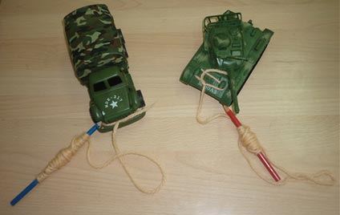
Рис. 3
Музыкальная пауза: песня «Сверчок».
6-й конкурс военных историков. "Я знаю..."
За три минуты из предложенного списка фамилий и имен нужно выбрать только те, которые являются фамилиями и именами великих русских полководцев, маршалов, генералов. Каждая правильно названная фамилия – это 1 заработанный балл:
Георгий Жуков, Иван Грозный, Федор Шаляпин, Михаил Кутузов, Павел Корчагин, Петр Чайковский, Александр Невский, Юрий Гагарин, Александр Суворов, Михаил Ломоносов, Петр Первый, Павел Третьяков.
Конкурс для пап, у которых дочери (Рис.4)
Задание: собрать из скрепок бусы для дочери.
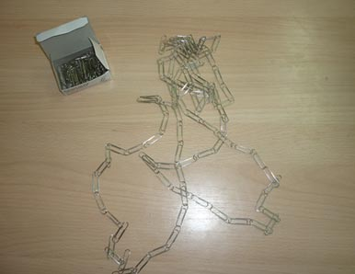
Рис. 4
7-й конкурс. «Мамины помощники»
– А теперь мы заглянем к маме на кухню. Итак, мама перемолола фарш. Что теперь нужно сделать с мясорубкой? Задание: разобрать и собрать мясорубку (сын разбирает мясорубку, а папа собирает).
Ведущий:
Российский воин бережет
Родной страны покой и славу.
Он на посту и наш народ
Гордится армией по праву.
Спокойно дети пусть растут
В российской солнечной Отчизне.
Он охраняет мир и труд,
Прекрасный труд во имя жизни.
Ведущий: Подходит к концу наш праздник. Слово предоставляется жюри: подведение итогов.
Проходит награждение команд.
Вручение грамот.
Вручение медалей.
Ведущий: В подарок от классного руководителя публикация – поздравления папам.
Исполняется песня «Папа купил автомобиль»
Автор слов: О Милявский.
Музыка: А. Пугачева.
В доме волнение, шум, удивление.
Это не сказка, а быль.
Где-то за городом очень недорого
Папа купил автомобиль.
С треснутой фарою, с дверцами старыми,
Века прошедшего стиль.
Где-то за городом очень недорого
Папа купил автомобиль.
Э-эй, прохожий, будь осторожен.
Не покидай тротуар.
Посторонитесь, поберегитесь, –
Едет необычный экземпляр.
Кузов поношенный, весь перекошенный,
Годен скорей на утиль.
Где-то за городом очень недорого
Папа купил автомобиль.
Ждем с нетерпением мы воскресения,
Если на улице штиль.
Едем за город мы, где так недорого
Папа купил автомобиль.
Нас обгоняет, кто пожелает,
Люди смеются нам вослед.
Только однажды папа отважно
Взял и обогнал велосипед.
С папою гордо мы едем по городу,
Сзади, как облако пыль.
Все – таки здорово, что так недорого
Папа купил автомобиль.

